Obecní knihovna v Lipově vás srdečně zve na exkurzi

Vycházka za orchidejemi
a jinými vzácnými rostlinami
v lokalitě Machová – Javorník
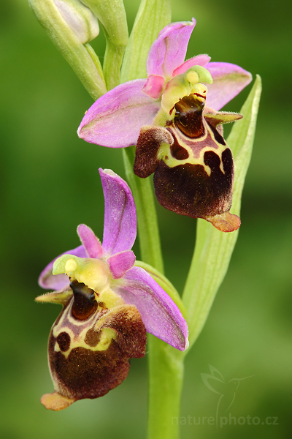
Pátek 23. května
v 16.00 hodin

Sraz: u Obecní knihovny v Lipově
(odjezd domluvenými auty k nádraží Vrbovce, s sebou občanský průkaz).

Zájemci hlaste se předem v Obecní knihovně v Lipově nebo na email: knihovna@obeclipov.cz

Doba trvání: 2 hodiny
Doporučená výbava: sportovní oblečení a obuv, pití, repelent.
Exkurzi povede botanik Mgr. Karel Fajmon, pracovník vzdělávacího a informačního střediska Bílé Karpaty.

